Задание: Написать конспект по данной теме. Ответить на вопросы после лекции. Выполненное задание отправить на эл. почту 1997romanovna@mail.ru

Тема: Фенолы

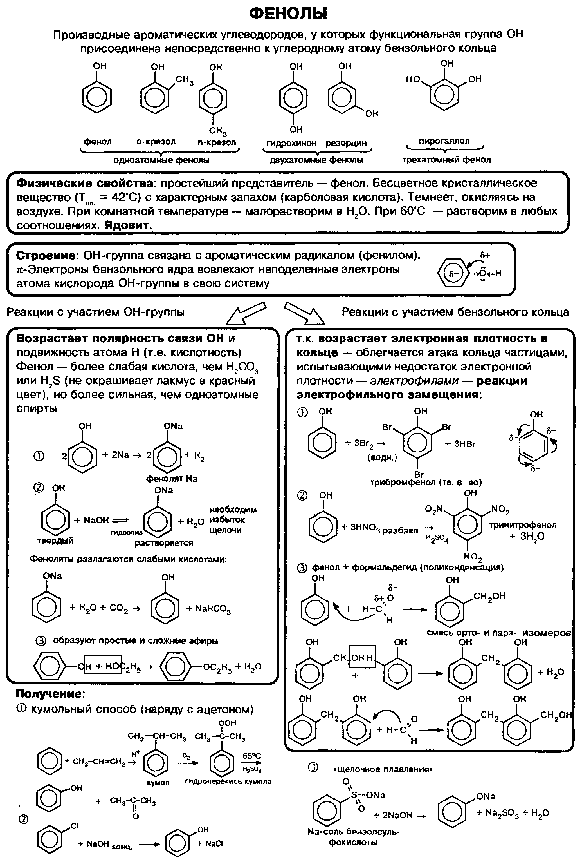

Дополнительная литература: https://uchitel.pro/%D1%84%D0%B5%D0%BD%D0%BE%D0%BB-%D1%81%D1%82%D1%80%D0%BE%D0%B5%D0%BD%D0%B8%D0%B5-%D1%81%D0%B2%D0%BE%D0%B9%D1%81%D1%82%D0%B2%D0%B0-%D0%BF%D1%80%D0%B8%D0%BC%D0%B5%D0%BD%D0%B5%D0%BD%D0%B8%D0%B5/

Тест
1. Вещество, формула которого СН₃СН₂ОН, относится к
а) одноатомным спиртам б) фенолам в) альдегидам г) многоатомным спиртам.
2. Гомологами являются
а) метанол и глицерин б) метанол и бутанол-1
в) уксусный альдегид и ацетон г) фенол и этанол.
3. Изомерами являются
а) метанол и этанол б) фенол и гексанол-1
в) ацетон и уксусный альдегид г) бутанол и 2-метилпропанол-2.
4. Водородная связь отсутствует между молекулами
а) одноатомных спиртов б) альдегидов в) гликолей г) трехатомных спиртов.
5. Реакцией Кучерова можно получить:
а) этаналь б) этанол в) глицерин г) фенол.
6. Реакцию «серебряного зеркала» дает:
а) этанол б) этандиол-1,2 в) пропантриол-1,2,3 г) глюкоза.
7. Образование белого осадка с бромной водой является качественной реакцией на
а) фенол б) глицерин в) метанол г) этиленгликоль.
8. Образование ярко- синего комплексного соединения с гидроксидом меди (II) является качественной реакций на
а) альдегиды б) многоатомные спирты в) фенолы г) кетоны.
9. Часть А
Что общего в строении молекул одноатомных и многоатомных спиртов?
10. Часть В Для этилового спирта характерны:
А) хорошая растворимость в воде
Б) наличие - связи в молекулеπ
В) пагубное действие на организм человека
Г) горение на воздухе
Д) реакция гидрирования
Е) реакция полимеризации.

